|  |  |
| --- | --- |
|  | REPÚBLICA FEDERATIVA DO BRASIL  MINISTÉRIO DA AGRICULTURA, PECUÁRIA E ABASTECIMENTO  SECRETARIA DE DEFESA AGROPECUÁRIA  DEPARTAMENTO DE FISCALIZAÇÃO DE INSUMOS AGRÍCOLAS  SERVIÇO NACIONAL DE PROTEÇÃO DE CULTIVARES |

INSTRUÇÕES PARA EXECUÇÃO DOS ENSAIOS DE DISTINGUIBILIDADE, HOMOGENEIDADE E ESTABILIDADE DE CULTIVARES DE VANDA (*Vanda* Jones ex R. Br.)*.*

**I. OBJETIVO**

Estas instruções visam estabelecer diretrizes para as avaliações de distinguibilidade, homogeneidade e estabilidade (DHE), a fim de uniformizar o procedimento técnico de comprovação de que a cultivar apresentada é distinta de outra(s) cujos descritores sejam conhecidos, é homogênea quanto às suas características dentro de uma mesma geração e é estável quanto à repetição das mesmas características ao longo de gerações sucessivas. Aplicam-se às cultivares de Vanda (*Vanda* Jones ex R. Br.).

**II. AMOSTRA VIVA**

1. Para atender ao disposto no art. 22 e seu parágrafo único da Lei n0 9.456 de 25 de abril de 1997, o requerente do pedido de proteção obrigar-se-á a disponibilizar ao Serviço Nacional de Proteção de Cultivares (SNPC), no mínimo, 10 plantas jovens e mais 3 plantas com crescimento completo, capazes de mostrarem todas as suas características no primeiro ano de avaliação.

2. As plantas devem estar vigorosas e em boas condições fitossanitárias.

3. As plantas deverão estar isentas de qualquer tratamento que afete a expressão das características da cultivar, salvo em casos especiais, que devem ser devidamente justificados. Em caso de tratamento já realizado, o mesmo deverá ser descrito detalhadamente.

4. A amostra deverá ser disponibilizada ao SNPC após a obtenção do Certificado de Proteção e precisará ser fornecida pelo solicitante sempre que, durante a análise do pedido, for necessária a sua apresentação para confirmação de informações.

5. As amostram devem ser mantidas no Brasil.

**III. EXECUÇÃO DOS ENSAIOS DE DISTINGUIBILIDADE, HOMOGENEIDADE E ESTABILIDADE - DHE**

1. Os ensaios deverão ser realizados por, no mínimo, um ciclo de cultivo. Caso a distinguibilidade, a homogeneidade e a estabilidade não possam ser comprovadas, os testes deverão ser estendidos por mais um ciclo de crescimento.

2. Os ensaios deverão ser conduzidos em apenas um local. Caso neste local não seja possível a visualização de todas as características da cultivar, a mesma poderá ser avaliada em um local adicional e isso deverá ser informado.

3. Os ensaios deverão ser conduzidos em casa de vegetação sob condições que assegurem o desenvolvimento normal das plantas e a expressão de suas características.

4. O tamanho das parcelas deverá possibilitar que as plantas, ou suas partes, possam ser removidas para avaliações sem que isso prejudique as análises que venham a ser feitas até o final do ciclo vegetativo. Cada teste deve incluir no mínimo 8 plantas úteis.

5. As observações deverão ser feitas em 8 plantas ou parte de 8 plantas.

6. Os métodos recomendados de observação das características são indicados na primeira coluna da Tabela de Características, de acordo com a legenda abaixo:

MG: Mensuração única de um grupo de plantas ou partes de plantas.

MI: Mensurações de um número de plantas ou partes de plantas, individualmente.

VG: Avaliação visual única de um grupo de plantas ou partes de plantas.

VI: Avaliações visuais em plantas ou parte dessas plantas, individualmente.

7. As cores das estruturas observadas devem ser referenciadas com base no Catálogo de Cores da *Royal Horticultural Society* (Catálogo de cores RHS).

8. Devido à variação da intensidade da luz ao longo do dia, as determinações de cores deverão ser feitas, de preferência, em recinto com iluminação artificial ou no meio do dia, sem incidência de luz solar direta. A fonte luminosa do recinto deverá estar em conformidade com o Padrão da Comissão Internacional de Iluminação (CIE) de Luminosidade Preferencial D 6.500 e deverá estar dentro dos níveis de tolerância especificados pelo Padrão Inglês 950, Parte I. Essas cores deverão ser definidas contrapondo-se a parte da planta a um fundo branco.

9. As avaliações para descrição da cultivar deverão ser realizadas apenas nas plantas com expressões típicas, sendo desconsideradas aquelas com expressões atípicas.

10. Para a avaliação de homogeneidade devem ser levadas em consideração todas as plantas do ensaio. Deve-se aplicar a população padrão de 1% e a probabilidade de aceitação de, pelo menos, 95%. Para uma amostra de 8 plantas, será permitido, no máximo, 1 planta atípica.

11. É necessário anexar, ao formulário, fotografias representativas de partes da planta em pleno florescimento e das estruturas mais relevantes utilizadas na caracterização da cultivar. No caso de uma cultivar introduzida no Brasil apresentar alterações em suas características devido às condições ambientais diferentes, sempre que as mesmas possam ser demonstradas por fotografias, estas devem ser anexadas.

**IV. CARACTERÍSTICAS AGRUPADORAS**

1. Deve-se utilizar características agrupadoras para a escolha das cultivares mais similares a serem plantadas no ensaio de DHE.

2. Características agrupadoras são aquelas nas quais os níveis de expressão observados, mesmo quando obtidos em diferentes locais, podem ser usados para a organização dos ensaios de DHE, individualmente ou em conjunto com outras características, de forma que cultivares similares sejam plantadas agrupadas.

3. As seguintes características são consideradas úteis como características agrupadoras:

(a) Planta: hábito foliar (característica 3);

(b) Folha: Somente para cultivares com variegação: tipo (característica 14).

(c) Inflorescência: tipo (característica 17).

(d) Flor: coloração (característica 30).

(e) Pétala: variegação (característica 65).

**V. SINAIS CONVENCIONAIS**

(+) e (a): Ver explanações relativas a características específicas, item IX “OBSERVAÇÕES E FIGURAS”;

MG, MI, VG: ver item III, 6;

QL: Característica qualitativa;

QN: Característica quantitativa; e

PQ: Característica pseudoqualitativa.

**VI. NOVIDADE E DURAÇÃO DA PROTEÇÃO**

1. A fim de satisfazer o requisito de novidade estabelecido no inciso V, art. 3º, da Lei nº 9.456, de 1997, para poder ser protegida, a cultivar não poderá ter sido oferecida à venda no Brasil há mais de 12 meses em relação à data do pedido de proteção e, observado o prazo de comercialização no Brasil, não poderá ter sido oferecida à venda ou comercializada em outros países, com o consentimento do obtentor, há mais de 4 anos.

2. Conforme estabelecido pelo artigo 11 da Lei nº 9.456, de 1997, a proteção da cultivar vigorará pelo prazo de 15 (quinze) anos, a partir da data de concessão do Certificado Provisório de Proteção.

**VII. INSTRUÇÕES DE PREENCHIMENTO DA TABELA DE DESCRITORES**

1. Para facilitar a avaliação das diversas características, foi elaborada uma escala de códigos com valores que, normalmente, variam de 1 a 9. A interpretação dessa codificação é a seguinte:

1.1. Quando as alternativas de código não forem sequenciais, isto é, se existirem um ou mais espaços entre os valores propostos, a descrição da característica pode recair, além das previstas, em variações intermediárias ou extremas. Exemplo: “11. Folha: comprimento” codifica o valor 3 para “curto”, 5 para “médio” e 7 para “longo”. Nesse caso, pode ser escolhido, por exemplo, o valor 4, que indicaria que o comprimento da folha é entre curto e médio, ou ainda pode ser escolhido qualquer valor entre 1 e 9. Neste último caso, um valor 1 indicaria um comprimento muito curto e um valor 9 classificaria o comprimento da folha como muito longo.

|  |  |  |  |  |
| --- | --- | --- | --- | --- |
| **Característica** | **Identificação**  **da**  **característica** | **Código**  **de cada**  **descrição** | **Cultivares exemplo** | **Código**  **da**  **cultivar** |

|  |  |  |  |  |
| --- | --- | --- | --- | --- |
| 11. Folha: comprimento  QN VG/MI (a) (+) | curto  médio  longo | 3  5  7 | V. Bangkykhan Blue ‘Astronaut’  Ascda. Lieutenant Chor ‘Five Frienship’ | | * | |

*preenchimento pode variar de 1 a 9

1.2. Quando os códigos começarem pelo valor 1, o valor do outro extremo da escala será o máximo permitido. Exemplo: “23. Inflorescência: orientação da última inflorescência”. O valor 1 corresponde a “ereta”, o valor 3 a “semiereta”, o valor 5 a “horizontal” e o valor 7 a “pendular”. Nesse caso podem ser escolhidos, por exemplo, os valores intermediários 2, 4 e 6. Não existem valores acima de 7.

|  |  |  |  |  |
| --- | --- | --- | --- | --- |
| **Característica** | **Identificação**  **da**  **característica** | **Código**  **de cada**  **descrição** | **Cultivares exemplo** | **Código**  **da**  **cultivar** |

|  |  |  |  |  |
| --- | --- | --- | --- | --- |
| 23. Inflorescência: orientação  da última inflorescência  QN VG/MI (+) | ereta  semiereta  horizontal  pendular | 1  3  5  7 | V. Bangkykhan Blue ‘Astronaut’  V. Gordon Dillon ‘Pink’ | | * | |

*preenchimento pode variar de 1 a 7

1.3. Quando as alternativas de código forem sequenciais, isto é, quando não existirem espaços entre os diferentes valores, e a escala começar pelo valor 1, a identificação da característica deve ser feita necessariamente por um dos valores listados. Exemplo: “10. Folha: largura”: valor 1 para “estreita”; valor 2 para “média” e valor 3 para “larga”. Somente uma dessas três alternativas é aceita para preenchimento.

|  |  |  |  |  |
| --- | --- | --- | --- | --- |
| **Característica** | **Identificação**  **da**  **característica** | **Código**  **de cada**  **descrição** | **Cultivares exemplo** | **Código**  **da**  **cultivar** |

|  |  |  |  |  |
| --- | --- | --- | --- | --- |
| 10. Folha: largura  QN VG/MI (a) (+) | estreita  média  larga | 1  2  3 | Ascda. Lieutenant Chor ‘Five Frienship’  V. Prakypetch ‘Century’  V. Gordon Dillon ‘Pink’  V. Gordon Dillon ‘Red’ | | * | |

*preenchimento pode variar de 1 a 3

2. Para solicitação de proteção de cultivar, o interessado deverá apresentar, além deste, os demais formulários disponibilizados pelo SNPC.

3. Todas as páginas deverão ser rubricadas pelo Requerente ou Representante Legal e pelo Responsável Técnico.

**VIII. TABELA DE DESCRITORES DE VANDA (*Vanda* Jones ex R. Br.)**

Nome proposto para a cultivar:

|  |  |  |  |  |
| --- | --- | --- | --- | --- |
| **Característica** | **Identificação**  **da**  **característica** | **Código**  **de cada**  **descrição** | **Cultivares exemplo** | **Código**  **da**  **cultivar** |
| 1. Planta: altura  QN VG/MI | baixa  média  alta | 3  5  7 |  | ⎪  ⎪ |
| 2. Planta: largura  QN VG/MI | estreita  média  larga | 3  5  7 |  | ⎪  ⎪ |
| 3. Planta: hábito foliar  QN VG (+) | ereto  semiereto  horizontal  pendular | 1  2  3  4 |  | ⎪  ⎪ |
| 4. Pseudobulbo: presença  QL VG | ausente  presente | 1  2 | V. Bangkykhan Blue ‘Astronaut’ | ⎪  ⎪ |
| 5. Folha: forma  PQ VG (a) (+) | lanceolada estreita  linear  elíptica estreita  elíptica média | 1  2  3  4 |  | ⎪  ⎪ |
| 6. Folha: forma do ápice  PQ VG (a) (+) | tipo I  tipo II  tipo III  tipo IV  tipo V  tipo VI  tipo VII  tipo VIII | 1  2  3  4  5  6  7  8 | V. Prakypetch ‘Kunitachi’  V. Bangkykhan Blue ‘Astronaut’  V. Suwapee | ⎪  ⎪ |
| 7. Folha: forma da seção transversal  PQ VG (a) (+) | tipo I  tipo II  tipo III  tipo IV  tipo V  tipo VI  tipo VII | 1  2  3  4  5  6  7 | V. Bangkykhan Blue ‘Astronaut’  V. Phairot ‘Mitsuko’  Ascda. Lieutenant Chor ‘Five Frienship’ | ⎪  ⎪ |
| 8. Folha: forma da seção longitudinal (ao longo da nervura central)  PQ VG (a) (+) | tipo I  tipo II  tipo III  tipo IV  tipo V  tipo VI  tipo VII  tipo VIII | 1  2  3  4  5  6  7  8 | V. Phairot ‘Mitsuko’  V. Bangkykhan Blue ‘Astronaut’  V. Prakypetch ‘Kunitachi’  Ascda. Lieutenant Chor ‘Five Frienship’ | ⎪  ⎪ |
| 9. Folha: torção  QL VG (a) | ausente  presente | 1  2 | V. Bangkykhan Blue ‘Astronaut’ | ⎪  ⎪ |
| 10. Folha: largura  QN VG/MI (a) (+) | estreita  média  larga | 1  2  3 | Ascda. Lieutenant Chor ‘Five Frienship’  V. Prakypetch ‘Century’  V. Gordon Dillon ‘Pink’  V. Gordon Dillon ‘Red’ | ⎪  ⎪ |
| 11. Folha: comprimento  QN VG/MI (a) (+) | curto  médio  longo | 3  5  7 | V. Bangkykhan Blue ‘Astronaut’  Ascda. Lieutenant Chor ‘Five Frienship’ | ⎪  ⎪ |
| 12. Folha: espessura  QN VG/MI (a) (+) | fina  média  grossa | 1  2  3 | V. Fuchs Delight ‘Coral Sea’  V. Bangkykhan Blue ‘Astronaut’ | ⎪  ⎪ |
| 13. Folha: variegação  QL VG (a) | ausente  presente | 1  2 |  | ⎪  ⎪ |
| 14. Folha: Somente para cultivares com variegação: tipo  PQ VG (a) (+) | listrado grosso  listrado fino  listrado indefinido  no topo  pintado  tigrado  misturado  marginado | 1  2  3  4  5  6  7  8 |  | ⎪  ⎪ |
| 15. Folha: coloração da face superior  PQ VG (a) (+) | Catálogo de Cores RHS (indicar o número de referência) |  |  | ⎪     ⎪ |
| 16. Folha: coloração da face inferior  PQ VG (a) | Catálogo de Cores RHS (indicar o número de referência) |  |  | ⎪     ⎪ |
| 17. Inflorescência: tipo  QL VG (+) | solitária  racemo  panícula simples  panícula composta | 1  2  3  4 | V. Bangkykhan Blue ‘Astronaut’ | ⎪  ⎪ |
| 18. Inflorescência: largura  QN VG/MI (+) | estreita  média  larga | 1  2  3 | V. Bangkykhan Blue ‘Astronaut’ | ⎪  ⎪ |
| 19. Inflorescência: comprimento  QN VG/MI (+) | curto  médio  longo | 1  2  3 | V. Gordon Dillon ‘Red’  Chtra. (Aer. laurenceae x Ascda. Royal Sapphire)  V. Gordon Dillon ‘Pink’  V. Bangkykhan Blue ‘Astronaut’ | ⎪  ⎪ |
| 20. Inflorescência: número de flores  QN VG/MI (+) | baixo  médio  alto | 1  2  3 | V. Gordon Dillon ‘Pink’  V. Bangkykhan Blue ‘Astronaut’  Ascda. Piswong | ⎪  ⎪ |
| 21. Inflorescência: espessura da última inflorescência  QN VG/MI (+) | fina  media  grossa | 1  2  3 | V. Gordon Dillon ‘Pink’  V. Bangkykhan Blue ‘Astronaut’ | ⎪  ⎪ |
| 22. Inflorescência: comprimento  da haste da última inflorescência  QN VG/MI (+) | curto  médio  longo | 1  2  3 | V. Gordon Dillon ‘Pink’  V. Bangkykhan Blue ‘Astronaut’ | ⎪  ⎪ |
| 23. Inflorescência: orientação  da última inflorescência  QN VG/MI (+) | ereta  semiereta  horizontal  pendular | 1  3  5  7 | V. Bangkykhan Blue ‘Astronaut’  V. Gordon Dillon ‘Pink’ | ⎪  ⎪ |
| 24. Flor: curvatura das sépalas  QN VG (+) | encurvada  reta  recurvada | 1  2  3 |  | ⎪  ⎪ |
| 25. Flor: curvatura das pétalas  QN VG (+) | encurvada  reta  recurvada | 1  2  3 |  | ⎪  ⎪ |
| 26. Flor: união das sépalas laterais e labelo  QL VG | ausente  presente | 1  2 | V. Bangkykhan Blue ‘Astronaut’ | ⎪  ⎪ |
| 27. Flor: esporão  QL VG | ausente  presente | 1  2 | V. Bangkykhan Blue ‘Astronaut’  Chtra. (Aer. laurenceae x Ascda. Royal Sapphire) | ⎪  ⎪ |
| 28. Flor: largura  QN VG/MI (+) | estreita  média  larga | 1  2  3 | Ascda. Lieutenant Chor ‘Five Frienship’  V. Bangkykhan Blue ‘Astronaut’ | ⎪  ⎪ |
| 29. Flor: comprimento  QN VG/MI (+) | curto  médio  longo | 1  2  3 | V. Bangkykhan Blue ‘Astronaut’  V. Fuchs Delight ‘Coral Sea’ | ⎪  ⎪ |
| 30. Flor: coloração  PQ VG/MI | Catálogo de Cores RHS (indicar o número de referência) |  |  | ⎪     ⎪ |
| 31. Sépala dorsal: formato  PQ VG (+) | linear  linear lanceolado  lanceolado largo  lanceolado oblongo  oblongo  ovalado  obovalado  semicircular  redondo | 1  2  3  4  5  6  7  8  9 | Ascda. Lieutenant Chor ‘Five Frienship’  V. Bangkykhan Blue ‘Astronaut’  V. Prakypetch ‘Kunitachi’  V. Phairot ‘Mitsuko’ | ⎪  ⎪ |
| 32. Sépala dorsal: formato do ápice  PQ VG (+) | atenuado acuminato  agudo  obtuso  mucronado  cuspidado  truncado  redondo  emarginado  outros | 1  2  3  4  5  6  7  8  9 | V. Prakypetch ‘Kunitachi’  V. Gordon Dillon ‘Pink’  V. Bangkykhan Blue ‘Astronaut’  V. Prakypetch ‘Century’ | ⎪  ⎪ |
| 33. Sépala dorsal: formato da seção transversal  PQ VG (+) | tipo I  tipo II  tipo III  tipo IV  tipo V  tipo VI  tipo VII  tipo VIII  tipo IX | 1  2  3  4  5  6  7  8  9 | V. Bangkykhan Blue ‘Astronaut’  V. Fuchs Delight ‘Coral Sea’  V. Gordon Dillon ‘Pink’ | ⎪  ⎪ |
| 34. Sépala dorsal: formato da seção longitudinal  PQ VG (+) | tipo I  tipo II  tipo III  tipo IV  tipo V  tipo VI  tipo VII | 1  2  3  4  5  6  7 | V. Bangkykhan Blue ‘Astronaut’  V. Fuchs Delight ‘Coral Sea’ | ⎪  ⎪ |
| 35. Sépala dorsal: torção  QL VG (+) | ausente  presente | 1  2 | V. Bangkykhan Blue ‘Astronaut’ | ⎪  ⎪ |
| 36. Sépala dorsal: ondulação na borda  QL VG (+) | ausente  presente | 1  2 | V. Bangkykhan Blue ‘Astronaut’ | ⎪  ⎪ |
| 37. Sépala dorsal: largura  QN VG/MI (+) | estreita  média  larga | 1  2  3 | Chtra. (Aer. laurenceae x Ascda. Royal Sapphire)  V. Bangkykhan Blue ‘Astronaut’  V. Fuchs Delight ‘Coral Sea’ | ⎪  ⎪ |
| 38. Sépala dorsal: comprimento  QN VG/MI (+) | curto  médio  largo | 1  2  3 | Ascda. Piswong  V. Bangkykhan Blue ‘Astronaut’ | ⎪  ⎪ |
| 39. Sépala dorsal: variegação  QL VG | ausente  presente | 1  2 | Ascda. Piswong | ⎪  ⎪ |
| 40. Somente para cultivares com variegação: Sépala dorsal: tipo de variegação  PQ VG (+) | difuso  manchado  no topo  tigrado  listrado  quadriculado  marginado | 1  2  3  4  5  6  7 | V. Fuchs Delight ‘Coral Sea’  V. Bangkykhan Blue ‘Astronaut’ | ⎪  ⎪ |
| 41. Sépala dorsal: coloração principal da superfície superior, excluindo cor da variegação  PQ VG | Catálogo de Cores RHS (indicar o número de referência) |  |  | ⎪     ⎪ |
| 42. Somente para cultivares com variegação: Sépala dorsal: coloração da variegação  PQ VG | Catálogo de Cores RHS (indicar o número de referência) |  |  | ⎪     ⎪ |
| 43. Sépala dorsal: coloração principal da superfície inferior  PQ VG | Catálogo de Cores RHS (indicar o número de referência) |  |  | ⎪     ⎪ |
| 44. Sépala lateral: formato  PQ VG (+) | linear lanceolado  lanceolado largo  lanceolado oblongo  espatulado  elítico  ovalado  obovalado  semicircular  redondo | 1  2  3  4  5  6  7  8  9 | V. Bangkykhan Blue ‘Astronaut’  V. Phairot ‘Mitsuko’  Ascda. Lieutenant Chor ‘Five Frienship’  V. Fuchs Delight ‘Coral Sea’ | ⎪  ⎪ |
| 45. Sépala lateral: formato do ápice  PQ VG (+) | atenuado acuminado  agudo  obtuso  mucronado  cuspidado  truncado  redondo  emarginado  outros | 1  2  3  4  5  6  7  8  9 | Chtra. (Aer. laurenceae x Ascda. Royal Sapphire)  V. Bangkykhan Blue ‘Astronaut’ | ⎪  ⎪ |
| 46. Sépala lateral: formato da seção transversal  PQ VG (+) | tipo I  tipo II  tipo III  tipo IV  tipo V  tipo VI  tipo VII  tipo VIII  tipo IX | 1  2  3  4  5  6  7  8  9 | Chtra. (Aer. laurenceae x Ascda. Royal Sapphire)  V. Bangkykhan Blue ‘Astronaut’  V. Fuchs Delight ‘Coral Sea’  V. Gordon Dillon ‘Red’  V. Phairot ‘Mitsuko’ | ⎪  ⎪ |
| 47. Sépala lateral: formato da seção longitudinal  PQ VG (+) | tipo I  tipo II  tipo III  tipo IV  tipo V  tipo VI  tipo VII | 1  2  3  4  5  6  7 | V. Phairot ‘Mitsuko’  Ascda. Piswong  V. Bangkykhan Blue ‘Astronaut’ | ⎪  ⎪ |
| 48. Sépala lateral: torção  QL VG (+) | ausente  presente | 1  2 | V. Bangkykhan Blue ‘Astronaut’ | ⎪  ⎪ |
| 49. Sépala lateral: ondulação na borda  QL VG (+) | ausente  presente | 1  2 | V. Bangkykhan Blue ‘Astronaut’ | ⎪  ⎪ |
| 50. Sépala lateral: largura  QN VG/MI (+) | estreita  média  larga | 1  2  3 | Chtra. (Aer. laurenceae x Ascda. Royal Sapphire)  V. Gordon Dillon ‘Red’  V. Bangkykhan Blue ‘Astronaut’  V. Fuchs Delight ‘Coral Sea’ | ⎪  ⎪ |
| 51. Sépala lateral: comprimento  QN VG/MI (+) | curto  médio  longo | 1  2  3 | Chtra. (Aer. laurenceae x Ascda. Royal Sapphire)  V. Bangkykhan Blue ‘Astronaut’  V. Wirat | ⎪  ⎪ |
| 52. Sépala lateral: variegação  QL VG | ausente  presente | 1  2 |  | ⎪  ⎪ |
| 53. Somente para cultivares com variegação: Sépala lateral: tipo de variegação  PQ VG (+) | difuso  manchado  no topo  tigrado  listrado  quadriculado  marginado | 1  2  3  4  5  6  7 | V. Fuchs Delight ‘Coral Sea’  Chtra. (Aer. laurenceae x Ascda. Royal Sapphire)  V. Bangkykhan Blue ‘Astronaut’ | ⎪  ⎪ |
| 54. Sépala lateral: coloração principal da superfície superior, excluindo cor da variegação  PQ VG | Catálogo de Cores RHS (indicar o número de referência) |  |  | ⎪     ⎪ |
| 55. Somente para cultivares com variegação: Sépala lateral: coloração da variegação  PQ VGI | Catálogo de Cores RHS (indicar o número de referência) |  |  | ⎪     ⎪ |
| 56. Sépala dorsal: coloração principal da superfície inferior  PQ VG | Catálogo de Cores RHS (indicar o número de referência) |  |  | ⎪     ⎪ |
| 57. Pétala: formato  PQ VG (+) | linear  linear lanceolado  linear largo  lanceolado oblongo  oblongo  ovalado  obovalado  semicircular  redondo | 1  2  3  4  5  6  7  8  9 | Chtra. (Aer. laurenceae x Ascda. Royal Sapphire)  V. Bangkykhan Blue ‘Astronaut’  V. Gordon Dillon ‘Pink’  V. Phairot ‘Mitsuko’  V. Prakypetch ‘Century’  V. Swapee | ⎪  ⎪ |
| 58. Pétala: formato do ápice  PQ VG (+) | atenuado acuminado  agudo  obtuso  mucronado  cuspidado  truncado  redondo  emarginado  outros | 1  2  3  4  5  6  7  8  9 | V. Fuchs Delight ‘Coral Sea’  V. Bangkykhan Blue ‘Astronaut’ | ⎪  ⎪ |
| 59. Pétala: formato da seção transversal  PQ VG (+) | tipo I  tipo II  tipo III  tipo IV  tipo V  tipo VI  tipo VII  tipo VIII  tipo IX | 1  2  3  4  5  6  7  8  9 | Chtra. (Aer. laurenceae x Ascda. Royal Sapphire)  V. Bangkykhan Blue ‘Astronaut’  V. Prakypetch ‘Century’ | ⎪  ⎪ |
| 60. Pétala: formato da seção longitudinal  PQ VG (+) | tipo I  tipo II  tipo III  tipo IV  tipo V  tipo VI  tipo VII | 1  2  3  4  5  6  7 | V. Gordon Dillon ‘Pink’  V. Bangkykhan Blue ‘Astronaut’ | ⎪  ⎪ |
| 61. Pétala: torção  QL VG (+) | ausente  presente | 1  2 | V. Bangkykhan Blue ‘Astronaut’  Chtra. (Aer. laurenceae x Ascda. Royal Sapphire) | ⎪  ⎪ |
| 62. Pétala: ondulação na borda  QL VG (+) | ausente  presente | 1  2 | V. Bangkykhan Blue ‘Astronaut’ | ⎪  ⎪ |
| 63. Pétala: largura  QN VG/MI (+) | estreita  média  larga | 1  2  3 | Ascda. Lieutenant Chor ‘Five Frienship’  V. Bangkykhan Blue ‘Astronaut’  V. Fuchs Delight ‘Coral Sea’ | ⎪  ⎪ |
| 64. Pétala: comprimento  QN VG/MI (+) | curto  médio  longo | 1  2  3 | Ascda. Piswong  V. Bangkykhan Blue ‘Astronaut’  V. Fuchs Delight ‘Coral Sea’ | ⎪  ⎪ |
| 65. Pétala: variegação  QL VG | ausente  presente | 1  2 | Ascda. Piswong | ⎪  ⎪ |
| 66. Somente para cultivares com variegação: Pétala: tipo de variegação  PQ VG (+) | difuso  manchado  no topo  tigrado  listrado  quadriculado  marginado  outros | 1  2  3  4  5  6  7  8 | V. Fuchs Delight ‘Coral Sea’  V. Bangkykhan Blue ‘Astronaut’ | ⎪  ⎪ |
| 67. Pétala: coloração principal da superfície superior, excluindo cor da variegação  PQ VG | Catálogo de Cores RHS (indicar o número de referência) |  |  | ⎪     ⎪ |
| 68. Somente para cultivares com variegação: Pétala: coloração da variegação  PQ VG | Catálogo de Cores RHS (indicar o número de referência) |  |  | ⎪     ⎪ |
| 69. Pétala: coloração principal da superfície inferior  PQ VG | Catálogo de Cores RHS (indicar o número de referência) |  |  | ⎪     ⎪ |
| 70. Labelo: formato do lóbulo central  PQ VG (+) | triângulo invertido  triângulo invertido isósceles  linear oblongo  retangular  vaso de flor  triângulo isósceles  quadrado  redondo | 1  2  3  4  5  6  7  8 | V. Prakypetch ‘Century’  V. Fuchs Delight ‘Coral Sea’  V. Bangkykhan Blue ‘Astronaut’ | ⎪  ⎪ |
| 71. Labelo: rupturas e sulcos  QL VG | ausente  presente | 1  2 | V. Bangkykhan Blue ‘Astronaut’ | ⎪  ⎪ |
| 72. Labelo: formato da seção transversal  PQ VG (+) | tipo I  tipo II  tipo III  tipo IV  tipo V  tipo VI  tipo VII  tipo VIII  tipo IX | 1  2  3  4  5  6  7  8  9 | V. Fuchs Delight ‘Coral Sea’  V. Bangkykhan Blue ‘Astronaut’  V. Phairot ‘Mitsuko’ | ⎪  ⎪ |
| 73. Labelo: torção  QL VG | ausente  presente | 1  2 | V. Bangkykhan Blue ‘Astronaut’ | ⎪  ⎪ |
| 74. Labelo: largura do lóbulo central  QN VG/MI (+) | estreita  média  larga | 1  2  3 | V. Gordon Dillon ‘Pink’  V. Bangkykhan Blue ‘Astronaut’ | ⎪  ⎪ |
| 75. Labelo: comprimento do lóbulo central  QN VG/MI (+) | curto  médio  longo | 1  2  3 | V. Prakypetch ‘Century’  V. Gordon Dillon ‘Red’  V. Bangkykhan Blue ‘Astronaut’  V. Prakypetch ‘Kunitachi’  V. Fuchs Delight ‘Coral Sea’ | ⎪  ⎪ |
| 76. Labelo: variegação do lóbulo central  QL VG | ausente  presente | 1  2 | V. Bangkykhan Blue ‘Astronaut’ | ⎪  ⎪ |
| 77. Somente para cultivares com variegação no lóbulo central: Labelo: tipo  PQ VG (+) | salpicado  manchado  tigrado  listrado  no topo  marginado  difuso | 1  2  3  4  5  6  7 |  | ⎪  ⎪ |
| 78. Labelo: coloração principal da superfície superior, excluindo cor da variegação  PQ VG | Catálogo de Cores RHS (indicar o número de referência) |  |  | ⎪     ⎪ |
| 79. Somente para cultivares com variegação no lóbulo central: Labelo: coloração da variegação  PQ VG | Catálogo de Cores RHS (indicar o número de referência) |  |  | ⎪     ⎪ |
| 80. Labelo: coloração principal da superfície inferior  PQ VG | Catálogo de Cores RHS (indicar o número de referência) |  |  | ⎪     ⎪ |
| 81. Labelo: coloração de fundo do lóbulo lateral  PQ VG | Catálogo de Cores RHS (indicar o número de referência) |  |  | ⎪     ⎪ |
| 82. Labelo: comprimento do esporão comparado ao do lóbulo central  QN VG/MI (+) | pequeno  médio  longo  muito longo | 1  2  3  4 | V. Bangkykhan Blue ‘Astronaut’ | ⎪  ⎪ |
| 83. Flor: coloração especial característica  QL VG | ausente  presente | 1  2 | V. Bangkykhan Blue ‘Astronaut’ | ⎪  ⎪ |
| 84. Flor: estação de floração  QL VG/MI | verão  outono  inverno  primavera  verão  perpétua  irregular | 1  2  3  4  5  6  7 | V. Gordon Dillon ‘Pink’  V. Suwapee  V. Bangkykhan Blue ‘Astronaut’ | ⎪  ⎪ |
| 85. Floração: durabilidade de cada flor  QN VG (+) | baixa  média  alta  muito alta | 1  2  3  4 | V. Bangkykhan Blue ‘Astronaut’ | ⎪  ⎪ |
| 86. Floração: durabilidade da inflorescência  QN VG (+) | baixa  média  alta  muito alta | 1  2  3  4 | V. Bangkykhan Blue ‘Astronaut’  V. Fuchs Delight ‘Coral Sea’ | ⎪  ⎪ |
| 87. Lóbulo lateral: cor principal  PQ VG | Catálogo de Cores RHS (indicar o número de referência) |  |  | ⎪     ⎪ |
| 88. Lóbulo lateral: tamanho  QN VG/MI | pequeno  médio  grande | 1  2  3 |  | ⎪  ⎪ |
| 89. Mento: comprimento  QN VG/MI | curto  médio  longo | 1  2  3 |  | ⎪  ⎪ |
| 90. Mento: largura  QN VG/MI | estreita  média  larga | 1  2  3 |  | ⎪  ⎪ |
| 91. Mento: cor principal  PQ VG | Catálogo de Cores RHS (indicar o número de referência) |  |  | ⎪     ⎪ |
| 92. Coluna: cor principal  PQ VG | Catálogo de Cores RHS (indicar o número de referência) |  |  | ⎪     ⎪ |
| 93. Disco viscoso (viscídio): cor principal  PQ VG | Catálogo de Cores RHS (indicar o número de referência) |  |  | ⎪     ⎪ |
| 94. Rostelo: cor principal  PQ VG | Catálogo de Cores RHS (indicar o número de referência) |  |  | ⎪     ⎪ |
| 95. Polínia: cor principal  PQ VG | Catálogo de Cores RHS (indicar o número de referência) |  |  | ⎪     ⎪ |
| 96. Calo: cor principal  PQ VG | Catálogo de Cores RHS (indicar o número de referência) |  |  | ⎪     ⎪ |
| 97. Calo: formato  PQ VG/MI | irregular  regular | 1  2 |  | ⎪  ⎪ |

**IX. OBSERVAÇÕES E FIGURAS**

(i) Explanações relativas a várias características

Todas as observações devem ser realizadas na planta adulta, com folhas e flores completamente desenvolvidas, preferencialmente, no auge da floração.

As características com as codificações abaixo na primeira coluna da Tabela de Características, deverão ser examinadas como indicado a seguir:

(a) Folhas: todas as observações foliares devem ser feitas nas folhas maiores e maduras, na porção mediana da folha, do terço médio da roseta.

(ii) Explanações relativas a características específicas

Característica 3. Planta: hábito foliar

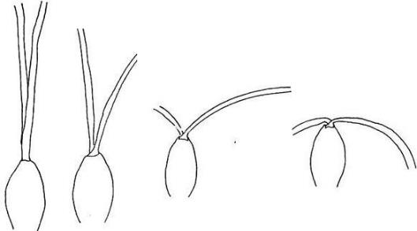

|  |  |  |  |
| --- | --- | --- | --- |
| 1 | 2 | 3 | 4 |
| ereto | semiereto | horizontal | pendular |

Característica 5. Folha: forma

   

|  |  |  |  |
| --- | --- | --- | --- |
| 1 | 2 | 3 | 4 |
| lanceolada estreita | linear | elíptica estreita | elíptica média |

Característica 6. Folha: forma do ápice

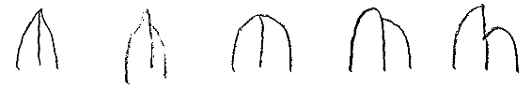

|  |  |  |  |  |
| --- | --- | --- | --- | --- |
| 1 | 2 | 3 | 4 | 5 |
| I | II | III | IV | V |

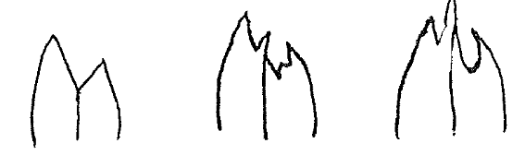

|  |  |  |
| --- | --- | --- |
| 6 | 7 | 8 |
| VI | VII | VIII |

Característica 7. Folha: forma da seção transversal

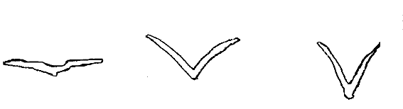

|  |  |  |
| --- | --- | --- |
| 1 | 2 | 3 |
| I | II | III |

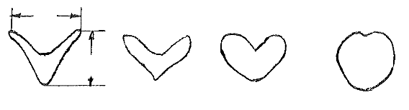

|  |  |  |  |
| --- | --- | --- | --- |
| 4 | 5 | 6 | 7 |
| IV | V | VI | VII |

Característica 8. Folha: forma da seção longitudinal (ao longo da nervura central)

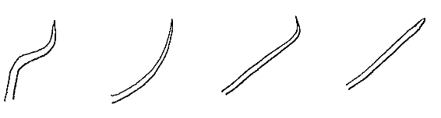

|  |  |  |  |
| --- | --- | --- | --- |
| 1 | 2 | 3 | 4 |
| I | II | III | IV |

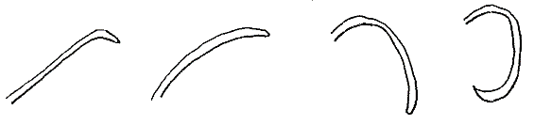

|  |  |  |  |
| --- | --- | --- | --- |
| 5 | 6 | 7 | 8 |
| V | VI | VII | VIII |

Característica 10. Folha: largura

A largura deverá ser medida no ponto mais largo da maior folha.

Considerar a folha estreita quando a sua largura for até 15 mm, média de 15,1 a 30 mm e larga quando for superior a 30 mm.

Característica 11. Folha: comprimento

Considerar o comprimento da folha curto quando for até 20,9 cm, médio de 21 a 40 cm e longo quando for superior a 40 cm.

Característica 12. Folha: espessura

Considerar a folha fina quando sua espessura for até 1,5 mm, média de 1,6 a 5,0 mm e grossa quando for acima de 5,0 mm.

Característica 14. Folha: Somente para cultivares com variegação: tipo

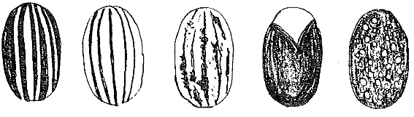

|  |  |  |  |  |
| --- | --- | --- | --- | --- |
| 1 | 2 | 3 | 4 | 5 |
| listrado grosso | listrado fino | listrado indefinido | no topo | pintado |

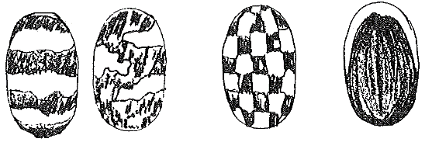

|  |  |  |
| --- | --- | --- |
| 6 | 7 | 8 |
| tigrado | misturado | marginado |

Característica 15. Folha: coloração da face superior

A avaliação deverá ser realizada nas folhas maiores, excluindo a cor da variegação.

Característica 17. Inflorescência: tipo

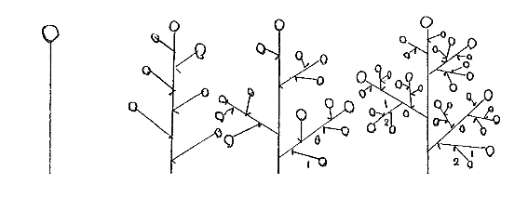

|  |  |  |  |  |  |  |
| --- | --- | --- | --- | --- | --- | --- |
| 1 | 2 | | | 3 | 3 | |
| solitária | | racemo | panícula simples | | | panícula composta |

Característica 18. Inflorescência: largura

A avaliação deverá ser realizada na época do pico da floração.

Considerar a inflorescência estreita quando a sua largura for até 10 cm, média de 10,1 a 30 cm e larga quando for superior a 30 cm.

Característica 19. Inflorescência: comprimento

Considerar o comprimento da inflorescência curto quando for até 15 cm, médio de 15,1 a 55 cm e longo quando for superior a 55 cm.

Característica 22. Inflorescência: comprimento da haste da última inflorescência

A avaliação deverá ser feita na inflorescência mais tardia.

O comprimento deverá ser medido da base até o início da inflorescência.

Considerar curto quando o comprimento for até 15 cm, médio de 15,1 a 40 cm e longo quando for superior a 40 cm.

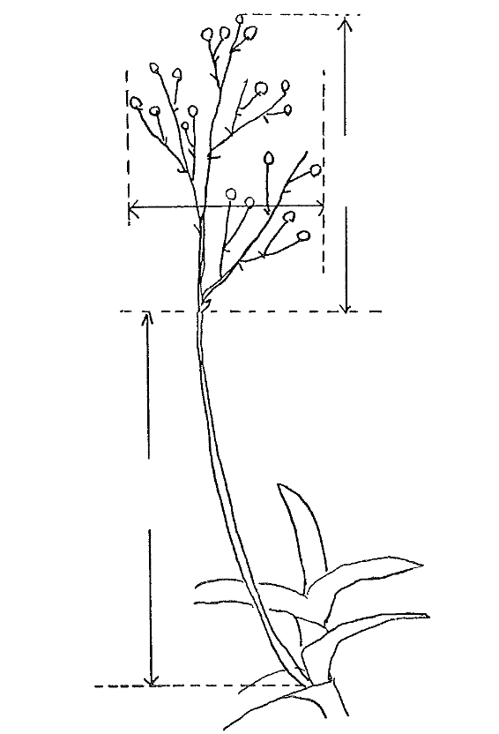

Característica 18

Característica 22

Característica 19

Característica 20. Inflorescência: número de flores

A avaliação deverá ser realizada na época do pico da floração. Incluir na contagem flores já senescentes.

Considerar o número de flores baixo quando for até 15, médio de 16 a 50 e alto quando for superior a 50 flores na inflorescência.

Característica 21. Inflorescência: espessura da última inflorescência

A avaliação deverá ser feita na inflorescência mais tardia.

Considerar a fina quando a sua espessura for até 3 cm, média de 3,1 a 6,5 cm e grossa quando for superior a 6,5 cm.

Característica 23. Inflorescência: orientação da última inflorescência

As avaliações deverão ser feitas na inflorescência mais tardia.

Característica 24. Flor: curvatura das sépalas

|  |  |  |  |  |
| --- | --- | --- | --- | --- |
| Vista frontal das sépalas |  | Vista para ver do lado das sépalas | | |
| Sépala dorsal    Sépala lateral | Frente da flor |  |  |  |
|  |  | 1  encurvada | 2  reta | 3  recurvada |

Característica 25. Flor: curvatura das pétalas

|  |  |  |  |  |  |
| --- | --- | --- | --- | --- | --- |
| Vista frontal das pétalas |  | Vista para ver do lado das pétalas | | | |
| Pétala | Frente da flor | | Caract | | |
|  |  | 1  encurvada | | 2  reta | 3  recurvada |

Característica 28. Flor: largura

Considerar estreita quando a largura da flor for até 7,5 cm, média de 7,6 a 12,5 cm e larga quando for superior a 12,5 cm.

Característica 29. Flor: comprimento

Considerar o comprimento da flor curto quando for até 7,5 cm, médio de 7,6 a 12,5 cm e longo quando for superior a 12,5 cm.

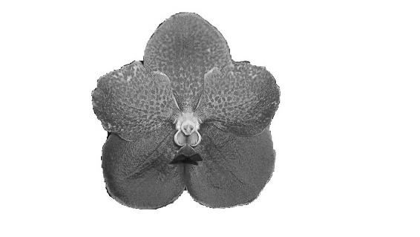

comprimento

largura

Característica 31. Sépala dorsal: formato

Característica 57. Pétala: formato

A avaliação deverá ser feita em visão frontal da estrutura.

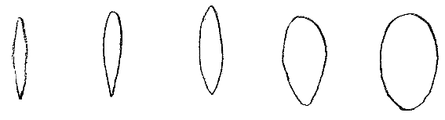

|  |  |  |  |  |
| --- | --- | --- | --- | --- |
| 1 | 2 | 3 | 4 | 5 |
| linear | linear lanceolado | linear largo | lanceolado oblongo | oblongo |

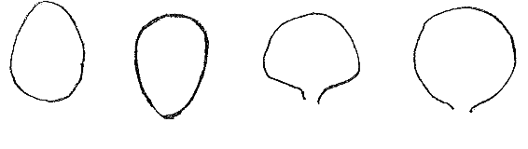

|  |  |  |  |
| --- | --- | --- | --- |
| 6 | 7 | 8 | 9 |
| ovalado | obovalado | semicircular | redondo |

Característica 32. Sépala dorsal: formato do ápice

Característica 45. Sépala lateral: formato do ápice

Característica 58. Pétala: formato do ápice

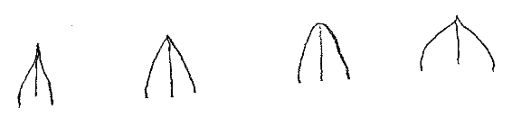

|  |  |  |  |  |
| --- | --- | --- | --- | --- |
| 1 | 2 | | 3 | 4 |
| atenuado acuminado | | agudo | obtuso | mucronado |

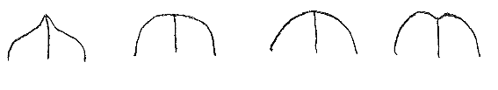

|  |  |  |  |
| --- | --- | --- | --- |
| 5 | 6 | 7 | 8 |
| cuspidado | truncado | redondo | emarginado |

Característica 33. Sépala dorsal: formato da seção transversal

Característica 46. Sépala lateral: formato da seção transversal

Característica 59. Pétala: formato da seção transversal

O formato da seção transversal da parte mais larga da flor medido em ângulos retos à nervura central.

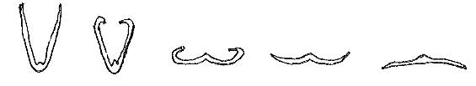

|  |  |  |  |  |
| --- | --- | --- | --- | --- |
| 1 | 2 | 3 | 4 | 5 |
| I | II | III | IV | V |

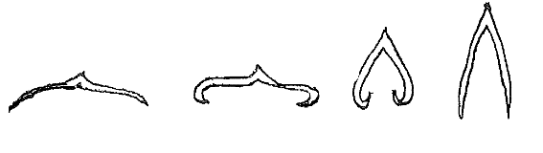

|  |  |  |  |
| --- | --- | --- | --- |
| 6 | 7 | 8 | 9 |
| VI | VII | VIII | IX |

Característica 34. Sépala dorsal: formato da seção longitudinal

Característica 47. Sépala lateral: formato da seção longitudinal

Característica 60. Pétala: formato da seção longitudinal

A seção longitudinal deverá ser avaliada ao longo da nervura principal.

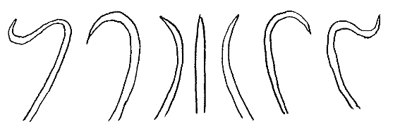

|  |  |  |  |  |  |  |
| --- | --- | --- | --- | --- | --- | --- |
| 1 | 2 | 3 | 4 | 5 | 6 | 7 |
| I | II | III | IV | V | VI | VII |

Característica 35. Sépala dorsal: torção

Característica 48. Sépala lateral: torção

Característica 61. Pétala: torção

 

|  |  |
| --- | --- |
| 1 | 2 |
| ausente | presente |

Característica 36. Sépala dorsal: ondulação na borda

Característica 49. Sépala lateral: ondulação na borda

Característica 62. Pétala: ondulação na borda

 

|  |  |
| --- | --- |
| 1 | 2 |
| ausente | presente |

Característica 37. Sépala dorsal: largura

Considerar estreita quando a largura da sépala for até 20,9 mm, média de 21 a 50 mm e larga quando for superior a 50 mm.

Característica 38. Sépala dorsal: comprimento

Considerar curto quando o comprimento da sépala for até 30,9 mm, médio de 31 a 70 mm e longo quando for superior a 70 mm.

Característica 40. Somente para cultivares com variegação: Sépala dorsal: tipo de variegação

Característica 53. Somente para cultivares com variegação: Sépala lateral: tipo de variegação

Característica 66. Somente para cultivares com variegação: Pétala: tipo de variegação

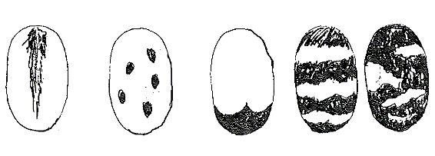

|  |  |  |  |
| --- | --- | --- | --- |
| 1 | 2 | 3 | 4 |
| difuso | manchado | no topo | tigrado |

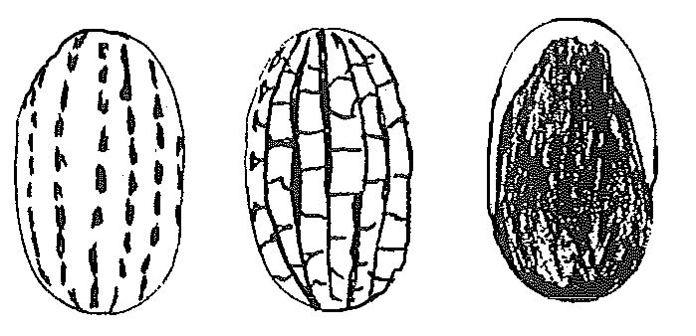

|  |  |  |
| --- | --- | --- |
| 5 | 6 | 7 |

|  |  |  |
| --- | --- | --- |
| listrado | quadriculado | marginado |

Característica 44. Sépala lateral: formato

A avaliação deverá ser feita em visão frontal da estrutura.

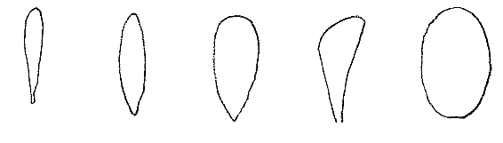

|  |  |  |  |  |
| --- | --- | --- | --- | --- |
| 1 | 2 | 3 | 4 | 5 |
| linear lanceolado | lanceolado largo | lanceolado oblongo | espatulado | elítico |

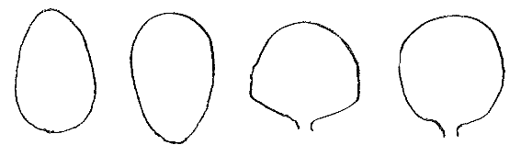

|  |  |  |  |
| --- | --- | --- | --- |
| 6 | 7 | 8 | 9 |
| ovalado | obovalado | semicircular | redondo |

Característica 50. Sépala lateral: largura

Considerar estreita quando a largura da sépala for até 25,9 mm, média de 26 a 55 mm e larga quando for superior a 55 mm.

Característica 51. Sépala lateral: comprimento

Deverá ser medido da base ao topo da estrutura.

Considerar curto quando o comprimento da sépala for até 30,9 mm, médio de 31 a 70 mm e longo quando for superior a 70 mm.

Característica 63. Pétala: largura

Considerar estreita quando a largura da sépala for até 25,9 mm, média de 26 a 55 mm e larga quando for superior a 55 mm.

Característica 64. Pétala: comprimento

Deverá ser medido da base ao topo da estrutura.

Considerar curto quando o comprimento da pétala for até 30,9 mm, médio de 31 a 70 mm e longo quando for superior a 70 mm.

Característica 70. Labelo: formato do lóbulo central

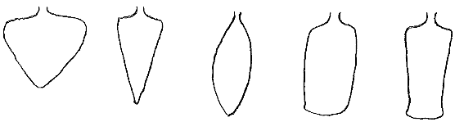

|  |  |  |  |  |
| --- | --- | --- | --- | --- |
| 1 | 2 | 3 | 4 | 5 |
| triângulo invertido | triângulo invertido isósceles | linear oblongo | retangular | vaso de flor |

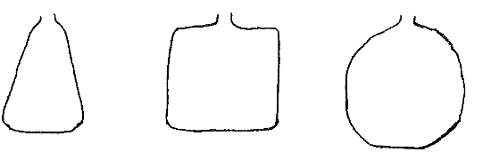

|  |  |  |
| --- | --- | --- |
| 6 | 7 | 8 |
| triângulo isósceles | quadrado | redondo |

Característica 72. Labelo: formato da seção transversal

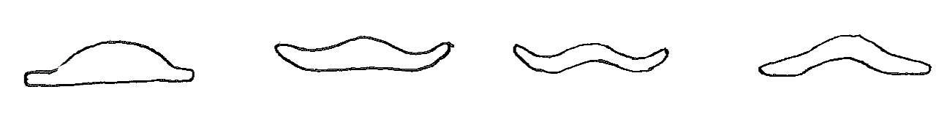

|  |  |  |  |
| --- | --- | --- | --- |
| 1 | 2 | 3 | 4 |
| I | II | III | IV |

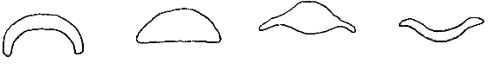

|  |  |  |  |
| --- | --- | --- | --- |
| 5 | 6 | 7 | 8 |
| V | VI | VII | VIII |



|  |
| --- |
| 9 |
| IX |

Característica 74. Labelo: largura do lóbulo central

Considerar estreita quando a largura do lóbulo for até 15,9 mm, média de 16 a 35 mm e larga quando for superior a 35 mm.

Característica 75. Labelo: comprimento do lóbulo central

Considerar curto quando o comprimento do lóbulo for até 20,9 mm, médio de 21 a 40 mm e longo quando for superior a 40 mm.

Característica 77. Somente para cultivares com variegação no lóbulo central: Labelo: tipo

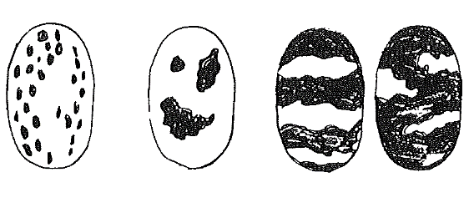

|  |  |  |
| --- | --- | --- |
| 1 | 2 | 3 |
| salpicado | manchado | tigrado |

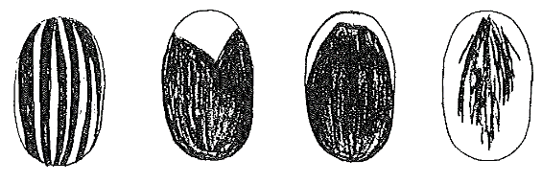

|  |  |  |  |
| --- | --- | --- | --- |
| 4 | 5 | 6 | 7 |
| listrado | no topo | marginado | difuso |

Característica 82. Labelo: comprimento do esporão comparado ao do lóbulo central

Considerar curto quando o comprimento do esporão for até 1/2, médio de 2/3 ao mesmo comprimento, longo quando for 2 a 3 vezes e muito longo quando o comprimento do esporão for acima de 3 vezes o comprimento do lóbulo central.

Característica 85. Floração: durabilidade de cada flor

Considerar baixa quando a durabilidade for de 1 a 10 dias, média de 11 a 35 dias, alta de 36 a 55 dias e muito alta quando for superior a 55 dias.

Característica 86. Floração: durabilidade da inflorescência

Considerar baixa quando a durabilidade for até 2 semanas, média de 2 semanas e 1 dia até 8 semanas, alta de 8 semanas e 1 dia até 15 semanas e muito alta quando for superior a 15 semanas.

**X. BIBLIOGRAFIA**

**1.** <http://www.cpvo.europa.eu/main/es>**. Acesso realizado em junho de 2016**

2. <http://www.hinsyu.maff.go.jp/info/sinsakijun/botanical_taxon_e.html>. **Acesso realizado em junho de 2016**

**Publicado no DOU nº 95, de 19 de maio de 2017, Seção 1, Páginas 3 a 5**